Образец
экзаменационной работы для проведения государственного выпускного экзамена по математике для выпускников, освоивших образовательные программы основного общего образования

Часть 1
- Решите уравнение: $4x^{2}+\text{20}x=0$.
- Упростите выражение: $\frac{4y}{y^{2}−x^{2}}−\frac{2}{y−x}$.
- Вычислите: ${\left({\text{10}}^{8}\right)}^{2}⋅{\text{100}}^{−6}$.
- График, изображенный на рисунке, показывает, как менялась в течение трех суток температура воздуха. По горизонтали указывается дата и время суток, по вертикали — значение температуры в градусах Цельсия. Какова была наибольшая температура 23 января?
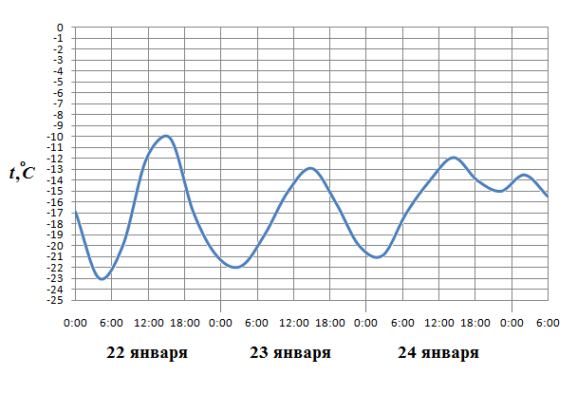
- В лыжных гонках участвуют 11 спортсменов из России, 6 спортсменов из Норвегии и 3 спортсмена из Швеции. Порядок, в котором спортсмены стартуют, определяется жребием. Найдите вероятность того, что первым будет стартовать спортсмен из Норвегии или Швеции.
- Из объявления фирмы, проводящей обучающие семинары: «Стоимость участия в семинаре — 8000 р. с человека. Группам от организаций предоставляются скидки: от 3 до 10 человек — 3%; более 10 человек — 5%». Сколько должна заплатить организация, направившая на семинар группу из 4 человек?
- Найдите угол равнобедренной трапеции , если диагональ образует с основанием и боковой стороной углы, равные и соответственно.

Часть 2
- Сравните: $\sqrt{\text{140}}$ и $\frac{1}{7+4\sqrt{3}}+\frac{1}{7−4\sqrt{3}}$.
- Найдите сумму членов арифметической прогрессии с тридцатого по сороковой включительно, если $a_{n}=3n+5$.
- Запишите уравнение прямой, которая проходит через начало координат и точку пересечения прямых $2x+3y=−4$ и $x−y=−7$.
Вариант 1
Часть 1
- Решите уравнение: $x^{2}−3x−\text{10}=0$.
- Упростите выражение: $\frac{c^{2}+4c+4}{c^{2}−4}:\left(c+2\right)$.
- Решите систему неравенств: $\begin{aligned}\left\{2x+3>3x, | \right.\end{aligned}$.
- Мяч упал с балкона на землю. График на рисунке показывает, как во время падения менялась высота мяча над землей.
Используя график, ответьте на вопросы:  а) С какой высоты упал мяч?  б) Сколько времени падал мяч?  в) Какое расстояние пролетел мяч за первую секунду? | 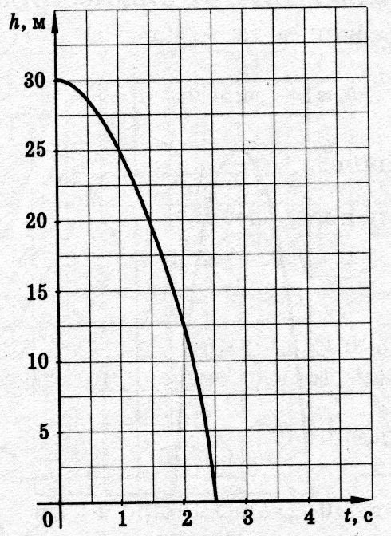

- На экзамене 20 билетов, Сергей не выучил 3 из них. Найдите вероятность того, что ему попадётся выученный билет.
- Товар на распродаже уценили на 30%, при этом он стал стоить 700 р. Сколько рублей стоил товар до распродажи?
- Найдите больший угол равнобедренной трапеции ABCD, если диагональ АС образует с основанием AD и боковой стороной АВ углы, равные и соответственно.

Часть 2
- Расположите числа в порядке возрастания: $\frac{1}{3}\sqrt{6}$; $4⋅\sqrt{\frac{1}{\text{32}}}$ и $\frac{1}{3}$.

- Решите уравнение: $\frac{1}{x+6}+\frac{7}{x−3}=\frac{5}{x−6}$.
- Один из катетов прямоугольного треугольника на 2 см больше другого, а его площадь меньше 60 см². Какую длину может иметь больший катет?

Вариант 2

Часть 1
- Решите уравнение: $3x^{2}+x=0$.
- Упростите выражение: $(а−4)^{2}−2а(3а−4)$.
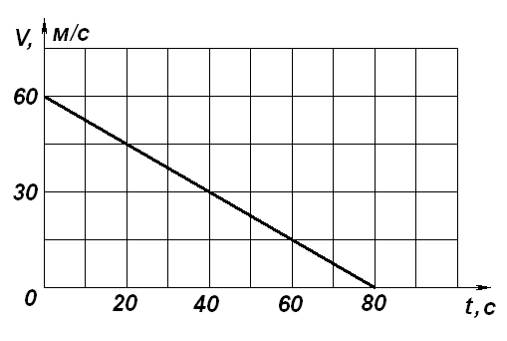
- Вычислите: ${\left(2⋅{\text{10}}^{3}\right)}^{2}⋅1,5⋅{\text{10}}^{−3}$.
- По графику зависимости скорости тела от времени определите, за сколько секунд скорость тела уменьшилась в 2 раза?

- В закрытую коробку помещены 20 шаров: 8 из них – белые, 5 – чёрные, остальные – красные.Какова вероятность того, что, вытаскивая шары из коробки вслепую, первым мы извлечём из неё красный шар?
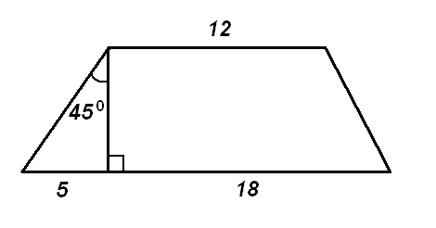
- Семья из трёх человек едет из Санкт-Петербурга в Вологду. Можно ехать поездом, а можно на своей машине. Билет на поезд на одного человека стоит 830 рублей. Автомобиль расходует 10 литров бензина на 100 километров пути, расстояние по шоссе равно 700 км, а цена бензина 19 руб. за литр. Какая поездка (поездом или машиной)обойдётся дешевле? В ответ напишите, сколько рублей она будет стоить.
- Найдите площадь трапеции, изображённой на рисунке.

Часть 2
- Упростите выражение: $\frac{\sqrt{7}−\sqrt{3}}{\sqrt{7}+\sqrt{3}}−\frac{\sqrt{7}+\sqrt{3}}{\sqrt{7}−\sqrt{3}}$.
- Сколько последовательных натуральных чисел, начиная с 1, нужно сложить, чтобы их сумма была равна 120?
- Запишите уравнение прямой, проходящей через точки А(–12; –7) и В(15; 2). В каких точках эта прямая пересекает оси координат?

Вариант 3

Часть 1
- Решите уравнение: $3х−x^{2}=0$.
- Упростите выражение: $\frac{2х−2у}{у}⋅\frac{3у^{2}}{х^{2}−у^{2}}$.
- Чему равно значение выражения $\frac{а^{−4}⋅а^{−3}}{а^{−5}}$ при $а=\frac{1}{3}$?
- По графику зависимости скорости тела от времени определите, за сколько секунд скорость тела уменьшилась в 4 раза?

- В закрытую коробку помещены 25 шаров: 10 из них – белые, 6 – чёрные, остальные – красные. Какова вероятность того, что, вытаскивая шары из коробки вслепую, первым мы извлечём из неё красный шар?
- Семья из трёх человек едет из Москвы в Чебоксары. Можно ехать поездом, а можно на своей машине. Билет на поезд на одного человека стоит 740 рублей. Автомобиль расходует 9 литров бензина на 100 километров пути, расстояние по шоссе равно 700 км, а цена бензина 19 руб. за литр. Какая поездка (поездом или машиной) обойдётся дешевле? В ответ напишите, сколько рублей она будет стоить.
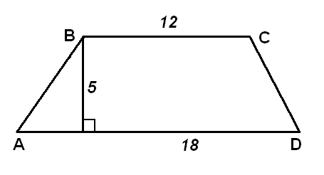
- Найдите боковую сторону СD трапеции, изображённой на рисунке.

Часть 2
- Упростите выражение: $\frac{\sqrt{\text{10}}−\sqrt{6}}{\sqrt{\text{10}}+\sqrt{6}}−\frac{\sqrt{\text{10}}+\sqrt{6}}{\sqrt{\text{10}}−\sqrt{6}}$.
- Сколько последовательных натуральных чисел, начиная с 1, нужно сложить, чтобы их сумма была равна 105?
- Запишите уравнение прямой, проходящей через точки А(10; –3) и
В(–20; 12). В каких точках эта прямая пересекает оси координат?

Вариант 4

Часть 1
- Решите уравнение: $x^{2}−5x+6=0$.
- Найдите значение дроби: $\frac{c^{2}−4}{4c^{2}−8с}$ при$с=2,5$
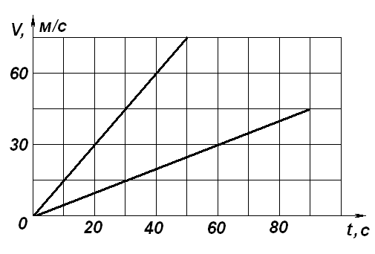
- Упростите выражение: $\sqrt{\frac{3}{\text{10}}}⋅\sqrt{\frac{\text{10}}{9}⋅\sqrt{\text{21}}}$.
- На рисунке изображены зависимости скоростей движения двух автомобилей от времени.
а) Определите, на сколько на 30-ой секунде скорость одного автомобиля больше скорости второго?
б) В какие моменты времени скорость первого и второго автомобиля будет равна 15 м/с
- На тарелке лежат одинаковые по видупирожки с разными начинками: 8 с яблоком, 3 с черникой, 6 с малиной. Наугад выбирают один пирожок. Какова вероятность того, что он будет с ягодной начинкой?
- Смесь из сухофруктов состоит из яблок и абрикосов, количества которых пропорциональны числам 5 и 3 соответственно.Найдите сколько граммов в данной смеси составляют яблоки, если вес всей смеси 320 г?
- В трапеции средняя линия равна 12, меньшее основание 5. Найдите длину большего основания.
Часть 2
- Решите систему уравнений: $\left\{\begin{matrix}4х^{2}−у=2 \\ 3х−2у=−1\text{.}\end{matrix}\right.$
- В геометрической прогрессии $b_{\text{12}}=3^{\text{15}}$ и $b_{\text{14}}=3^{\text{17}}$. Найдите $b_{1}$.
- Выясните, лежат ли на одной прямой точки А(12; 3), В(14; 7) и С(–5; –28).

Вариант 5

Часть 1
- Решите уравнение: $x^{2}−9x+8=0$.
- Найдите значение дроби: $\frac{3х^{2}−\text{12}х}{х^{2}−\text{16}}$ при $х=−\text{14}$
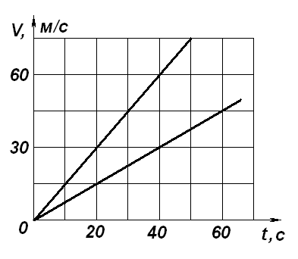
- Представьте выражение ${\left(а^{−6}\right)}^{−2}⋅а^{−\text{14}}$ в виде степени с основанием а.
- На рисунке изображены зависимости скоростей движения двух автомобилей от времени.
а) В какой момент времени скорость одного автомобиля больше скорости второго на 30 м/с?
б) В какие моменты времени скорость первого и второго автомобиля будет равна 45 м/с?

- В коробке лежат одинаковые по виду конфеты с разными начинками: 5 с вишней, 4 с миндалём, 3 с фундуком. Наугад выбирают одну конфету. Какова вероятность того, что она будет с ореховой начинкой?
- В 2 большие и 3 маленькие коробки помещается 38 карандашей, а в 3 большие и 2 маленькие коробки – 42карандаша. Сколько карандашей в большой и маленькой коробках вместе?
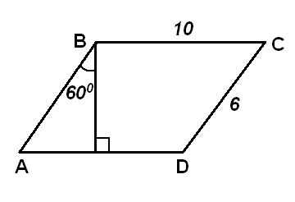
- Найдите площадь параллелограмма, изображённого на рисунке.

Часть 2
- Решите систему уравнений: $\left\{\begin{matrix}х^{2}−3у=−9 \\ х+у=3\text{.}\end{matrix}\right.$
- В геометрической прогрессии $b_{8}=2^{−\text{12}}$ и $b_{\text{10}}=2^{−\text{14}}$. Найдите $b_{1}$.
- Выясните, лежат ли на одной прямой точки А(–8; 12), В(–10; 18) и С(10; –42).

